財務・会計講座試験
⑤経理周辺業務の理解
【推奨知識】
第17講 財務と経理
第18講 与信管理
第19講 内部統制の概要
第20講 業務フローと証憑
【評価基準】
不合格：講座の内容を理解できていない
銅バッジ：講座の内容を理解できている
銀バッジ：銅バッジの評価 ＋ 他の人が提出した課題に対する考察ができている
金バッジ：銀バッジの評価 ＋ 初心者に教えられるレベルで理解できている
※銀バッジ獲得者に最新ニュースに関する質問を送ります。別途お応えください。
【問題と回答】
問題①
以下の画像は、東洋経済オンラインが発表した「借金の多い会社ランキング」の1~50位を一覧にしたものです。
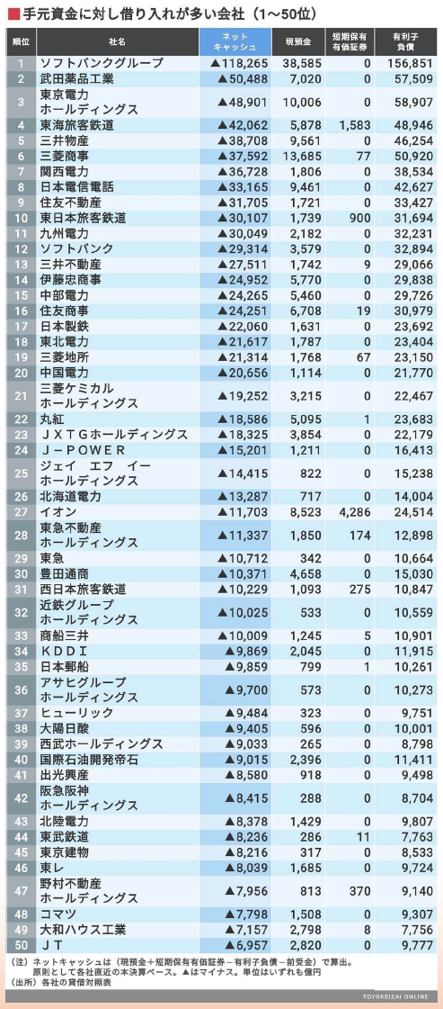
これらの会社の中から、
• 良い借金が多い会社
• 悪い借金が多い会社
を1社ずつピックアップしてください。
なぜその会社の借金が「良い／悪い」のか、その理由を、自分なりにまとめてください
回答①
問題②
以下の業務の流れをフローチャートにしてみてください。
【見積もり業務】
・顧客から見積もり依頼が届いたら、見積担当者は顧客と電話をして見積もりヒアリングシートの必要事項を聞き出し、入力する。
・見積もりヒアリングシートが完成したら、見積マニュアルに従い見積書のドラフトを作成する。
・見積責任者は、見積担当者が作成した見積書のドラフトの承認作業を行う。内容に不備があれば再見積もりを指示し、不備がなければ見積書作成を指示する。
・見積担当者は見積マニュアルに従い見積書を作成する。
・見積責任者は見積書を承認する。
・見積書を郵送または手渡しで顧客に提示する。その際、見積担当者はコピーを保管する。
※財務・会計講座のルールに沿って作ること。なお、失敗を恐れる必要はありません。
（未完成の）フローチャートが共有されるだけで、会社の業務のあるべき姿を議論することができるようになります。
回答②
※Wordではなく他のソフトを使って作成して頂いてもかまいません。

